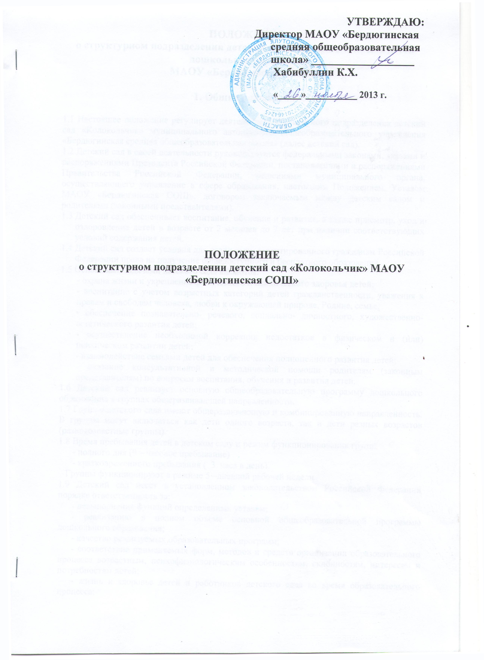ПОЛОЖЕНИЕ

о структурном подразделении детский сад «Колокольчик»

для детей дошкольного возраста
МАОУ «Бердюгинская СОШ»

1. Общие положения

1.1 Настоящее положение регулирует деятельность структурного подразделения детский сад «Колокольчик» муниципального автономного общеобразовательного учреждения «Бердюгинская средняя общеобразовательная школа» (далее детский сад).
1.2 Детский сад в своей деятельности руководствуется федеральными законами, указами и распоряжениями Президента Российской Федерации, постановлениями и распоряжениями Правительства Российской Федерации, решениями муниципального органа, осуществляющего управление в сфере образования, настоящим Положением, Уставом МАОУ «Бердюгинская СОШ», договором заключаемым между детским садом и родителями (законными представителями).
  - Детский сад обеспечивает воспитание, обучение и развитие, а также присмотр, уход и оздоровление детей в возрасте от 2 месяцев до 7 лет при наличии соответствующих условий содержания детей.
  - Детский сад создает условия для реализации гарантированного гражданам Российской Федерации права на получение общедоступного и бесплатного образования.
  - Основными задачами детского сада являются:
- охрана жизни и укрепление физического и психического здоровья детей;
- воспитание с учетом возрастных категорий детей гражданственности, уважения к правам и свободам человека, любви к окружающей природе, Родине, семье;
- обеспечение познавательно- речевого, социально- личностного, художественно- эстетического развития детей;
- осуществление необходимой коррекции недостатков в физическом и (или) психическом развитии детей;
- взаимодействие семьями детей для обеспечения полноценного развития детей;
- оказание консультативной и методической помощи родителям (законным представителям) по вопросам воспитания, обучения и развития детей.
1.6 Детский сад реализует основную общеобразовательную программу дошкольного образования в группах общеразвивающей направленности.
1.7 Группы детского сада имеют общеразвивающую и комбинированную направленность. В группы могут включаться как дети одного возраста, так и дети разных возрастов (разновозрастные группы).
1.8 Время пребывания детей в детском саду и режим функционирования групп:
- полного дня (9 – часовое пребывание)
- кратковременного пребывания ( 3 часа в день).
Группы функционируют в режиме 5 –дневной рабочей недели
1.9 Детский сад несет в установленном законодательством Российской Федерации порядке ответственность за:
- невыполнение функций определенных уставом;
- реализацию в полном объеме основной общеобразовательной программы дошкольного образования;
- качество реализуемых образовательных программ;
- соответствие применяемых форм, методов и средств организации образовательного процесса возрастным, психофизиологическим особенностям, склонностям, интересам и потребностям детей;
- жизнь и здоровье детей и работников детского сада во время образовательного процесса;
- нарушение прав и свобод детей работников детского сада;
- иные действия, предусмотренные законодательством Российской Федерации.

2. Организация деятельности детского сада

2.1 Детский сад создается учредителем и регистрируется в порядке, установленном законодательством Российской Федерации
2.2 Право на ведение образовательной деятельности и получение льгот, установленных законодательством Российской Федерации, возникают у детского сада с момента выдачи ему лицензии.
2.3 Детский сад может быть создан, реорганизован и ликвидирован в порядке, установленном законодательством Российской федерации.
2.4 Содержание образовательного процесса в детском саду определяется образовательной программой дошкольного образования, разрабатываемой, принимаемой, и реализуемой им самостоятельно в соответствии с федеральными государственными требованиями к структуре основной общеобразовательной программы дошкольного образования и условиям ее реализации, установленным федеральным органом исполнительной власти, осуществляющим функции по выработке государственной политики и нормативно-правовому регулированию в сфере образования, и с учетом особенностей психофизического развития и возможностей детей.
2.5 В соответствии с целями и задачами, определенными уставом, детский сад может реализовывать дополнительные образовательные программы и оказывать дополнительные образовательные услуги за пределами определяющих его статус образовательных программ с учетом потребностей семьи и на основе договора, заключаемого между детским садом и родителями (законными представителями). Платные образовательные услуги не могут быть оказаны взамен и в рамках основной образовательной деятельности, финансируемой учредителем.
2.6 Режим работы детского сада и длительность пребывания в нем детей определяется уставом, договором, заключаемым между детским садом и родителями (законными представителями).
2.7 Медицинское обслуживание детей в детском саду обеспечивают фельдшеры Бердюгинского ФАПа на основании договора с областной больницей № 23.. Медицинский персонал наряду с администрацией несет ответственность за жизнь, здоровье, физическое развитие детей, соблюдение санитарно-гигиенических норм, режима и обеспечение качества питания.
2.8 Организация питания детей осуществляется Учреждением самостоятельно. Учреждение обеспечивает гарантированное сбалансированное питание детей в соответствии с их возрастом и временем пребывания в Учреждении по установленным санитарно-эпидемиологическим нормам.
2.9 Размер родительской платы за содержание ребенка в Учреждении определяется в соответствии с законодательством Российской Федерации и нормативно-правовыми актами органами местного самоуправления Ялуторовского района.
В целях материальной поддержки воспитания детей, родителям (законными представителями) выплачивается компенсация части родительской платы на первого ребенка в размере 20% внесенной ими родительской платы, фактически взимаемой за содержание ребенка, за второго ребенка – в размере 50%, третьего ребенка и последующих детей в размере 70% размера указанной родительской платы. Порядок выплаты компенсации части родительской платы определяется нормативным актом органа местного самоуправления Ялуторовского района.

3. Комплектование детского сада

3.1 Порядок комплектования детских садов определяется учредителем в соответствии с законодательством Российской Федерации, осуществляется в соответствии с требованиями СаНПиН и закрепляется в Уставе.

3.2 Прием детей в детский сад осуществляет директор МАОУ «Бердюгинская СОШ» строго в соответствии с очередностью, зарегистрированной в журнале МАОУ «Бердюгинская СОШ», на основании заявления родителей (законных представителей) с учетом требований действующих нормативно-правовых актов, данного Положения и максимального удовлетворения потребностей населения района в дошкольном образовании.
3.3 Дети с ограниченными возможностями здоровья, дети – инвалиды принимаются в группы комбинированной направленности детского сада только с согласия родителей (законных представителей) на основании заключения психолого-медико- педагогической комиссии.
3.4 При приеме детей с ограниченными возможностями здоровья, детей-инвалидов учреждение обязано обеспечить необходимые условия для организации коррекционной работы.
3.5 Количество групп в детском саду определяется учредителем исходя из предельной наполняемости.
3.6 Количество детей в группах дошкольной организации общеразвивающей направленности определяется исходя из расчета площади групповой (игровой) - в дошкольных группах не менее 2,0 метров квадратных на одного ребенка.
3.7 При приеме ребенка в детский сад администрация МАОУ «Бердюгинская СОШ» обязана ознакомить родителей (законных представителей) с Уставом МАОУ «Бердюгинская СОШ», лицензией на право ведения образовательной деятельности, со свидетельством о государственной аккредитации МАОУ «Бердюгинская СОШ» и другими документами, регламентирующими организацию образовательного процесса.
3.8 При зачислении ребенка в детский сад заключается договор между МАОУ «Бердюгинская СОШ» и родителями (законными представителями), включающий в себя взаимные права, обязанности и ответственность сторон, возникающие в процессе обучения, воспитания, присмотра и ухода который регулирует их взаимоотношения
3.9 В детский сад принимаются дети в возрасте от 2 месяцев до 7 лет (при наличии соответствующих условий содержания детей). Прием детей осуществляется на основании следующих документов:
- медицинское заключение
- заявление родителей (законных представителей)
- документ удостоверяющий личность одного из родителей (законных представителей).
3.10 Право на социальную поддержку по оплате за содержание ребенка в детский сад имеют дети категорий семей согласно действующему законодательству при подаче родителями (законными представителями) заявления и копий документов, подтверждающих данное право при поступлении в детский сад и далее ежегодно по истечении календарного года. После прекращения оснований для предоставления права получения социальной поддержки по оплате за содержание ребенка в детском саду родителями (законными представителями) должны уведомить об этом МАОУ «Бердюгинская СОШ» письменно в течении 10 дней.
3.11 В структурное подразделение Учреждения во внеочередном порядке принимаются дети:
- судей Российской Федерации;
- прокуроров и следователей прокуратуры Российской Федерации.
В первоочередном порядке принимаются дети:
- один из родителей которых находится на военной службе;
- сотрудников полиции;
- сотрудников полиции, погибших (умерших) в связи с осуществлением служебной деятельности либо умерших до истечения одного года после увольнения со службы вследствие ранения (контузии), заболевания, полученных в период прохождения службы;
- сотрудников милиции, получивших в связи с осуществлением служебной деятельности телесные повреждения, исключающие для них возможность дальнейшего прохождения службы;
- инвалиды;
- один из родителей которых является инвалидом;
- из многодетных семей;
- находящиеся под опекой;
- беженцев и вынужденных переселенцев;
- граждан, получивших или перенесших лучевую болезнь, другие заболевания, и инвалидов вследствие чернобыльской катастрофы.
Льготы по зачислению ребенка в детский сад предоставляются и другим категориям граждан, предусмотренных действующим на территории Российской Федерации законодательством.
3.12 Место за ребенком, посещающим детский сад, сохраняется на время:
- болезни
- пребывания в условиях карантина;
- прохождения санаторно-курортного лечения;
- отпуска родителей (законных представителей) сроком не более 75 дней;
- иных случаях в соответствие с семейными обстоятельствами по заявлению родителей и согласованию с администрацией МАОУ «Бердюгинская СОШ»
3.13 Отчисление из Учреждения детей, посещающих структурное подразделение дошкольного образования, может производиться в следующих случаях:
- по заявлению родителей (законных представителей);
- по медицинским показаниям;
- в связи с достижением ребенка возраста 7 лет или переходом в школу.
Отчисление детей из Учреждения оформляется приказом директора.
3.14 Отчисление детей из детского сада по другим основаниям, не указанным в пункте 3.13 настоящего Положения происходит в порядке и на основаниях установленных Уставом МАОУ «Бердюгинская СОШ», а также договором между родителями (законными представителями) и МАОУ «Бердюгинская СОШ».

4. Участники образовательного процесса

4.1 Участниками образовательного процесса детского сада являются дети, их родители (законные представители), педагогические работники.
4.2 Отношения ребенка и персонала детского сада строятся на основе сотрудничества, уважения личности ребенка и предоставления ему свободы развития в соответствии с индивидуальными особенностями.
4.3 К педагогической деятельности в детском саду допускаются лица, имеющие среднее профессиональное или высшее профессиональное образование. Образовательный ценз указанных лиц подтверждается документами государственного образца о соответствующем уровне образования и (или) квалификации.
4.4 Права работников детского сада и меры их социальной поддержки определяются законодательством Российской Федерации, уставом и трудовым договором.
4.5 Работники детского сада имеют право:
- на участие в управлении детским садом в порядке, определяемым Уставом;
- на защиту своей профессиональной чести, достоинства и деловой репутации.
4.6 К педагогической деятельности не допускаются лица:
- лишенные права заниматься педагогической деятельностью в соответствии с вступившим в законную силу приговором суда;
- имеющие или имевшие судимость, подвергающиеся или подвергавшиеся уголовному преследованию (за исключением лиц, уголовное преследование в отношении которых прекращено по реабилитирующим основаниям) за преступления против жизни и здоровья, свободы, чести и достоинства личности (за исключением незаконного помещения в психиатрический стационар, клеветы и оскорбления), половой неприкосновенности и половой свободы личности, против семьи и несовершеннолетних, здоровья населения и общественной нравственности, основ конституционного строя и безопасности государства, а также против общественной безопасности (в ред. Федерального закона от 01.04.2012 г. №27-ФЗ);
- имеющие неснятую или непогашенную судимость за умышленные тяжкие и особо тяжкие преступления;
- признанные недееспособными в установленном федеральным законом порядке;
- имеющие заболевания, предусмотренные перечнем, утверждаемым федеральным органом исполнительной власти, осуществляющим функции по выработке государственной политики и нормативно-правовому регулированию в области здравоохранения.

5. Управление детским садом

5.1 Управление детским садом осуществляется в соответствии с Законом РФ «Об образовании», иными законодательными актами РФ, настоящим положением.
5.2 Управление детским садом строится на принципах единоначалия и самоуправления, обеспечивающих государственно-общественный характер управления детским садом. Формами самоуправления детского сада обеспечивающими государственно-общественный характер управления, являются педагогический совет, управляющий совет, родительский комитет. Порядок выборов органов самоуправления и их компетенция определяются уставом.
5.3 Непосредственное руководство детским садом осуществляет директор МАОУ «Бердюгинская СОШ».

УТВЕРЖДАЮ:
Директор МАОУ «Бердюгинская
средняя общеобразовательная
школа» ___________________
Хабибуллин К.Х.

«_____»___________ 2013 г.

ПОЛОЖЕНИЕ
о структурном подразделении детский сад «Колокольчик» МАОУ «Бердюгинская СОШ»

